Өрт кезіндегі әрекет пәтерде немесе ғимаратында

Себебі, ол бойынша басталады өрттердің көбі тұрғын үйлерде жиі болып табылады адам. Салақтық отты, дұрыс пайдалану тұрмыстық техника, құру ауыртпалығын түсіру электр желілері, детские шалости — осының бәрі әкеліп соғуы мүмкін өрт.
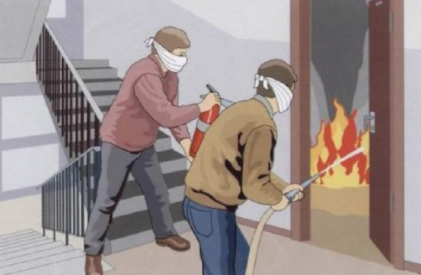

Профилактикалық алдын алу іс-шаралары өрт болған пәтерде:

- Сақтамаңыз үйінде бензин, керосин және жеңіл тұтанатын сұйықтық.
- Сатып дегенде бір өрт сөндіргіш.
- Қараусыз қалдырмаңыз қосылған электр және газ плиталары, шәйнектер, үтіктер, қабылдағыштар, телевизорлар, жылытқыштар.
- Қадағалаңыз дұрыстығын электр сымдарының, розеткаларының.
- Розеткаға бірнеше тұрмыстық электр аспаптарын (әсіресе үлкен қуатты).
- Емес разогревайте ашық отта бояулар, лактар және т. б.

Қолданылу пәтерде өрт шыққан кезде:

- Хабарлаңыз өрт туралы Мемлекеттік өртке қарсы қызметке, телефон арқылы "101", "112".
- Егер электр тогымен зақымдану қауіптілігі сөндіруге кірісіңіз сумен, немесе пайдаланыңыз тығыз (дымқыл мата).
- Кезінде электр тогымен зақымдану қауіптілігі электр энергиясын өшіріңіз.
- Жанғыш сұйықты сумен сөндіруге болмайды (тушите құммен, өрт сөндіргішпен, егер олар жоқ болса, аса тығыз суға батырылған шүберекпен).
- Өрт Кезінде ешбір жағдайда ашпаңыз желдеткіштер мен терезе.
- Алмасаңыз, өз күштерімен өртті жою, шығыңыз пәтерден жауып есікті дереу хабарлаңыз өрт туралы көршілеріңізге және тұрғындарға жоғары-төмен тұрған пәтер.
- Өрт сөндіру және өтіңіз, оларды өрт орнына.
- Жоғары температурада, күшті түтін қажет қозғала еңбектеп, өйткені температурасы еденнің жанында айтарлықтай төмен және артық оттегі.
- Мүмкін болмаған Жағдайда эвакуациялау, пәтерден арқылы баспалдақ алаңына кезде эвакуациялау жолдары кесіп, шығу қажет балконға жауып үшін орындарымен бірге корей м есікті және көмекке шақыру жүргіншілерге.

Қостанай облысы ТЖД
ЗҚА және АҚСББ

Действия при пожаре в квартире или здании

Причиной, по которой начинается большинство пожаров в жилых домах, чаще всего является человек. Небрежность в обращении с огнём, неправильная эксплуатация бытовой техники, создание перегрузок в электросети, детские шалости — всё это может спровоцировать возгорание.

Профилактические мероприятия по предупреждению возникновения пожара в квартире:
- Не храните в доме бензин, керосин, легковоспламеняющиеся жидкости.
- Приобретите хотя бы один огнетушитель.
- Не оставляйте без присмотра включенные электрические и газовые плиты, чайники, утюги, приёмники, телевизоры, обогреватели.
- Следите за исправностью электропроводки, розеток.
- Не включайте в одну розетку несколько бытовых электрических приборов (особенно большой мощности).
- Не разогревайте на открытом огне краски, лаки и т. п.

Действия при пожаре в квартире:

- Сообщите о пожаре в Государственную противопожарную службу по телефонам «101», «112».
- Если нет опасности поражения электротоком, приступайте к тушению пожара водой, или используйте плотную (мокрую ткань).
- При опасности поражения электротоком отключите электроэнергию.
- Горючие жидкости тушить водой нельзя (тушите песком, землёй, огнетушителем, если их нет, накройте плотной смоченной в воде тканью).
- При пожаре ни в коем случае не открывайте форточки и окна.
- Если вам не удаётся своими силами ликвидировать пожар, выйдите из квартиры, закрыв за собой дверь, и немедленно сообщите о пожаре соседям и жильцам выше-ниже находящихся квартир.
- Встретьте пожарных и проведите их к месту пожара.
- При высокой температуре, сильной задымлённости необходимо передвигаться ползком, так как температура у пола значительно ниже и больше кислорода.
- При невозможности эвакуироваться из квартиры через лестничную площадку, когда пути эвакуация отрезаны, необходимо выйти на балкон, закрыв за собою дверь, и звать на помощь прохожих.

УСРБиКОГЗ
ДЧС Костанайской области

